数学小天地
班级 姓名 学号
- 请画一画我们的教室。

二、我身边的数学。
我在一（ ）班，我们班男生有（ ）人，女生有（ ）人，共（ ）人。周一到周四每天有（ ）节课，周五有（ ）节课，一周一共有（ ）节课。
【得星标准】
  - 能自主填写“我身边的数学”可得五颗星。
  - 能在家长的提示完成“我身边的数学”，可得四星。
  - 能在家长的帮助下完成“我身边的数学”，可得三星。

- 数学小游戏。
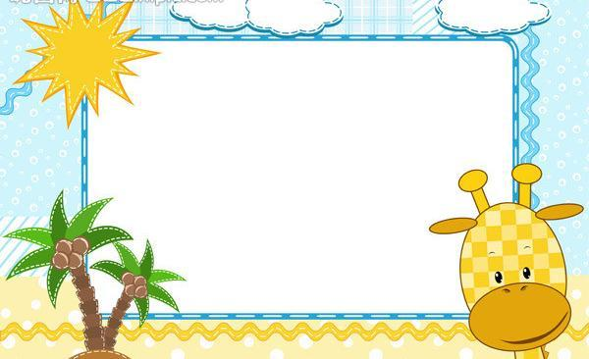
你能继续数下去吗？
一只青蛙，一张嘴。
两只眼睛，四条腿。
两只青蛙，两张嘴。
四只眼睛，八条腿。
……………………
【得星标准】
- 能流利地朗读儿歌并能继续把青蛙数下去的可得五颗星。
- 能正确朗读儿歌，可得四颗星。
- 能在师长的帮助下朗读儿歌，可得三颗星。

三、生活中的数学！

1、今天我是（ ）点（ ）分到学校。
2、我的教室在（ ）号楼。
3、我坐在第（ ）组第（ ）个。
4、为我们班级上课的老师共有（ ）人。
5、今天第（ ）小组获得的积分最多，我要向他们学习。

- 能正确回答5题，可得五颗星。
- 能正确回答3-4题，可得四颗星。
- 能正确回答1-2题，可得三颗星。

四、找一找连一连数学学习小伙伴。


小胖 小亚 小巧 小丁丁 欢欢 乐乐

【得星标准】
- 能全部连线正确，可得五颗星。
- 能在家长的提示下连线正确，可得四颗星。
恭喜获得15颗星及以上的小朋友，老师和家长们都为你竖起大拇指！你可真棒！
- 能在师长帮助下连线正确，可得三颗星。

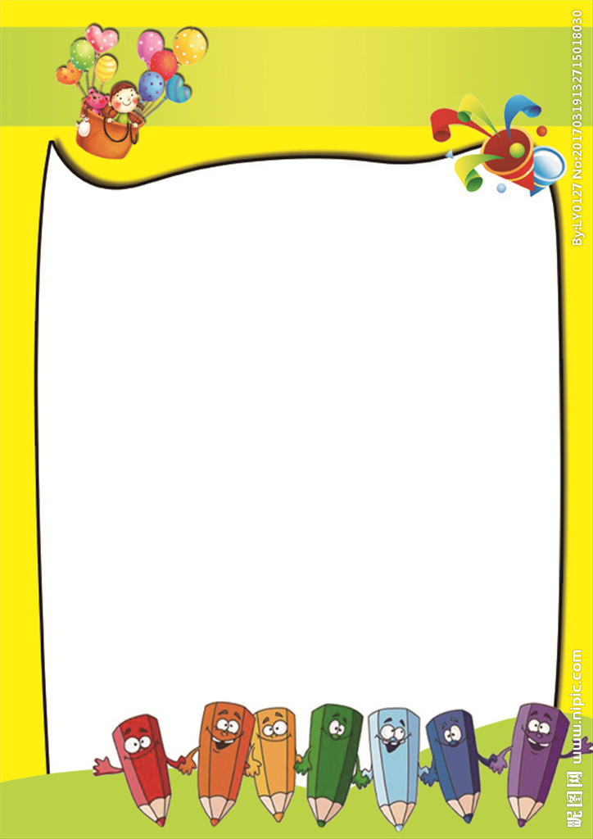

经过了一个月的学习准备期，

我共获得了（ ）颗★


老师希望大家在今后的数学学习中，学数学，用数学，用一双数学的慧眼去看待生活中的数学。

